Фонд Варнава приносит надежду и помощь преследуемым христианам в более чем 80-ти странах
индия, пакистан, бангладеш, бирма (мьянма), египет, кыргызстан, непал, нигерия
05/10/2015
В течение последних нескольких месяцев Фонд Варнава усиленно работает над проектом по эвакуации христиан на Ближнем Востоке, и впереди еще много работы. Мы приносим надежду и помощь преследуемым христианам в более чем 80-ти странах по всему миру. Во многих регионах христиане испытывают дискриминацию, притеснения и насилие за свою веру. Фонд Варнава дает возможность верующим выбраться из ловушки нищеты, предоставляя хорошее образование в христианских школах, спонсируя курсы профессиональной подготовки для взрослых, предоставляя гранты для стартапов и инструменты для открытия своего дела. Мы поддерживаем христианских пасторов и миссионеров, а также тысячи верующих, обеспечивая их Библиями и другими ресурсами для подкрепления их веры. Когда они страдают от природных бедствий, мы обеспечиваем их продовольствием и предметами первой необходимости. Некоторые христиане настолько бедны, что нуждаются в регулярной поддержке продовольствием и медикаментами. Большую помощь приносят и колодцы, а также поставляемые запасы чистой воды. Также помощь получают те, кто недавно перешел в христианство из других религий и столкнулся с гонениями – для них организуются приюты и убежища.
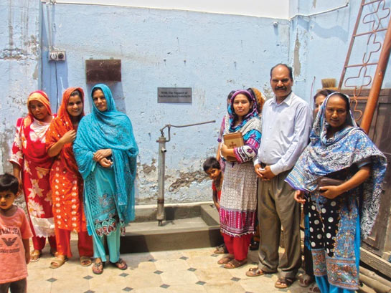
Колонка в Пакистане
Страны, в которых мы поддерживаем христиан, настолько разные! Это и Бирма (Мьянма) и Бангладеш, Кыргызстан и Египет, Нигерия и Непал. Гонимые христиане по всему миру нуждаются в нашей помощи. Помогите нам подарить им надежду на будущее!
Опасное положение христиан на Ближнем Востоке наконец получило освещение в мировых СМИ, но о многом мир еще не знает. Фонд Варнава старается “встать в проломе” за наших братьев и сестер – восполняя их нужды, молясь о них и добиваясь их свободы и безопасности.
Фонд Варнава недавно сообщал о христианских семьях в Индии, которых изгнали из деревень, а местные власти запретили верующим пользоваться общественным колодцем. В других странах христианам приходится преодолевать большие расстояния, чтобы набрать воду, а потом еще нести ее обратно. Но Фонд Варнава строит колодцы, предоставляет фильтры и насосы, чтобы нуждающиеся и неимущие христианские общины могли без труда получить доступ к такому необходимому ресурсу как чистая вода. В прошлом году мы поддержали 28 таких проектов в четырех странах, но эти жизненно важные проекты требуют дальнейшей поддержки – еще многие общины нуждаются в доступе к чистой воде.
$175 – установка одной колонки в Пакистане.
$780 – оборудование колодца для христианской общины на Шри-Ланке.
Жертвуйте
Чтобы помочь христианам получить доступ к чистой воде, жертвуйте в фонд Помощь в обеспечении христиан водой (код проекта 00-635).
Пожертвовать
Верующие в гонениях не могут свободно покупать и хранить Библии и другие христианские материалы. В прошлом году Фонд Варнава Фонд Варнава поддержал издание 41,000 экземпляров Библий и 130,400 экземпляров другой христианской литературы в 11 странах. Это очень ценное и важное служение! Поддержите его!
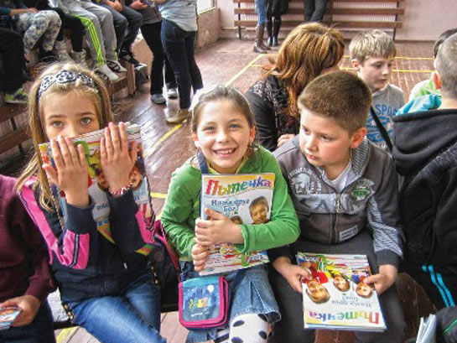
Христианский журнал в Центральной Азии
Жертвуйте
$2.40 – экземпляр Нового Завета на суахили для христиан Танзании. Мы предоставляем 100,000 экземпляров.
$6.50 – экземпляр Библии на языке хауса для Западной Африки.
$8.25 – годовая поддержка детского христианского журнала в Центральной Азии.
Чтобы помочь в обеспечении христиан христианскими ресурсами, пожалуйста, жертвуйте в Библии и Писания (код проекта 00-362) или Христианская литература (код проекта 00-360).
Пожертвовать
Во многих странах христиане становятся жертвами насилия. На прошлой неделе, снова вспыхнуло насилие в Центральноафриканской республике. Фонд Варнава сразу же отправил продовольственную помощь (рис, бобы, сардины или скумбрию, соль и масло) для поддержки христиан, лишившихся жилья.
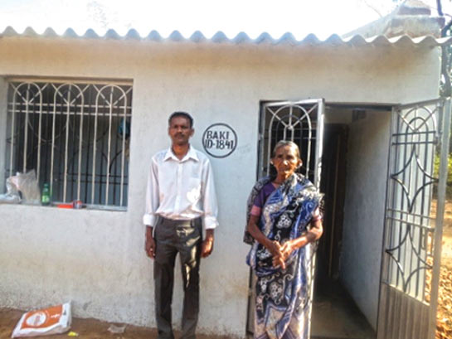
Жилье для жертв насилия в Индии
Фонд Варнава покрывает текущие расходы приютов для жертв насилия, которые не могут вернуться домой. Мы поддерживаем курс наставничества для пострадавших, чтобы помочь им пережить случившееся, помогаем христианским адвокатам, которые защищают жертв насилия в суде. В прошлом году мы оказали помощь 25,765 христианам, пострадавшим от насилия, в 1 стране. Все это на пожертвования наших сторонников, без вас этой помощи не было бы.
Жертвуйте
$33 – продовольственная помощь семье афганских христианских беженцев в Индии на месяц.
$195 – курс наставничества для выживших после теракта в университете Гариссы, Кения.
$1,060 – на строительство дома для семьи христиан в Ориссе, лишившихся дома во время антихристианских беспорядков.
Чтобы помочь христианам, пострадавших от жестоких нападений, жертвуйте в Фонд помощи жертвам насилия (код проекта 00-345).
Пожертвовать

